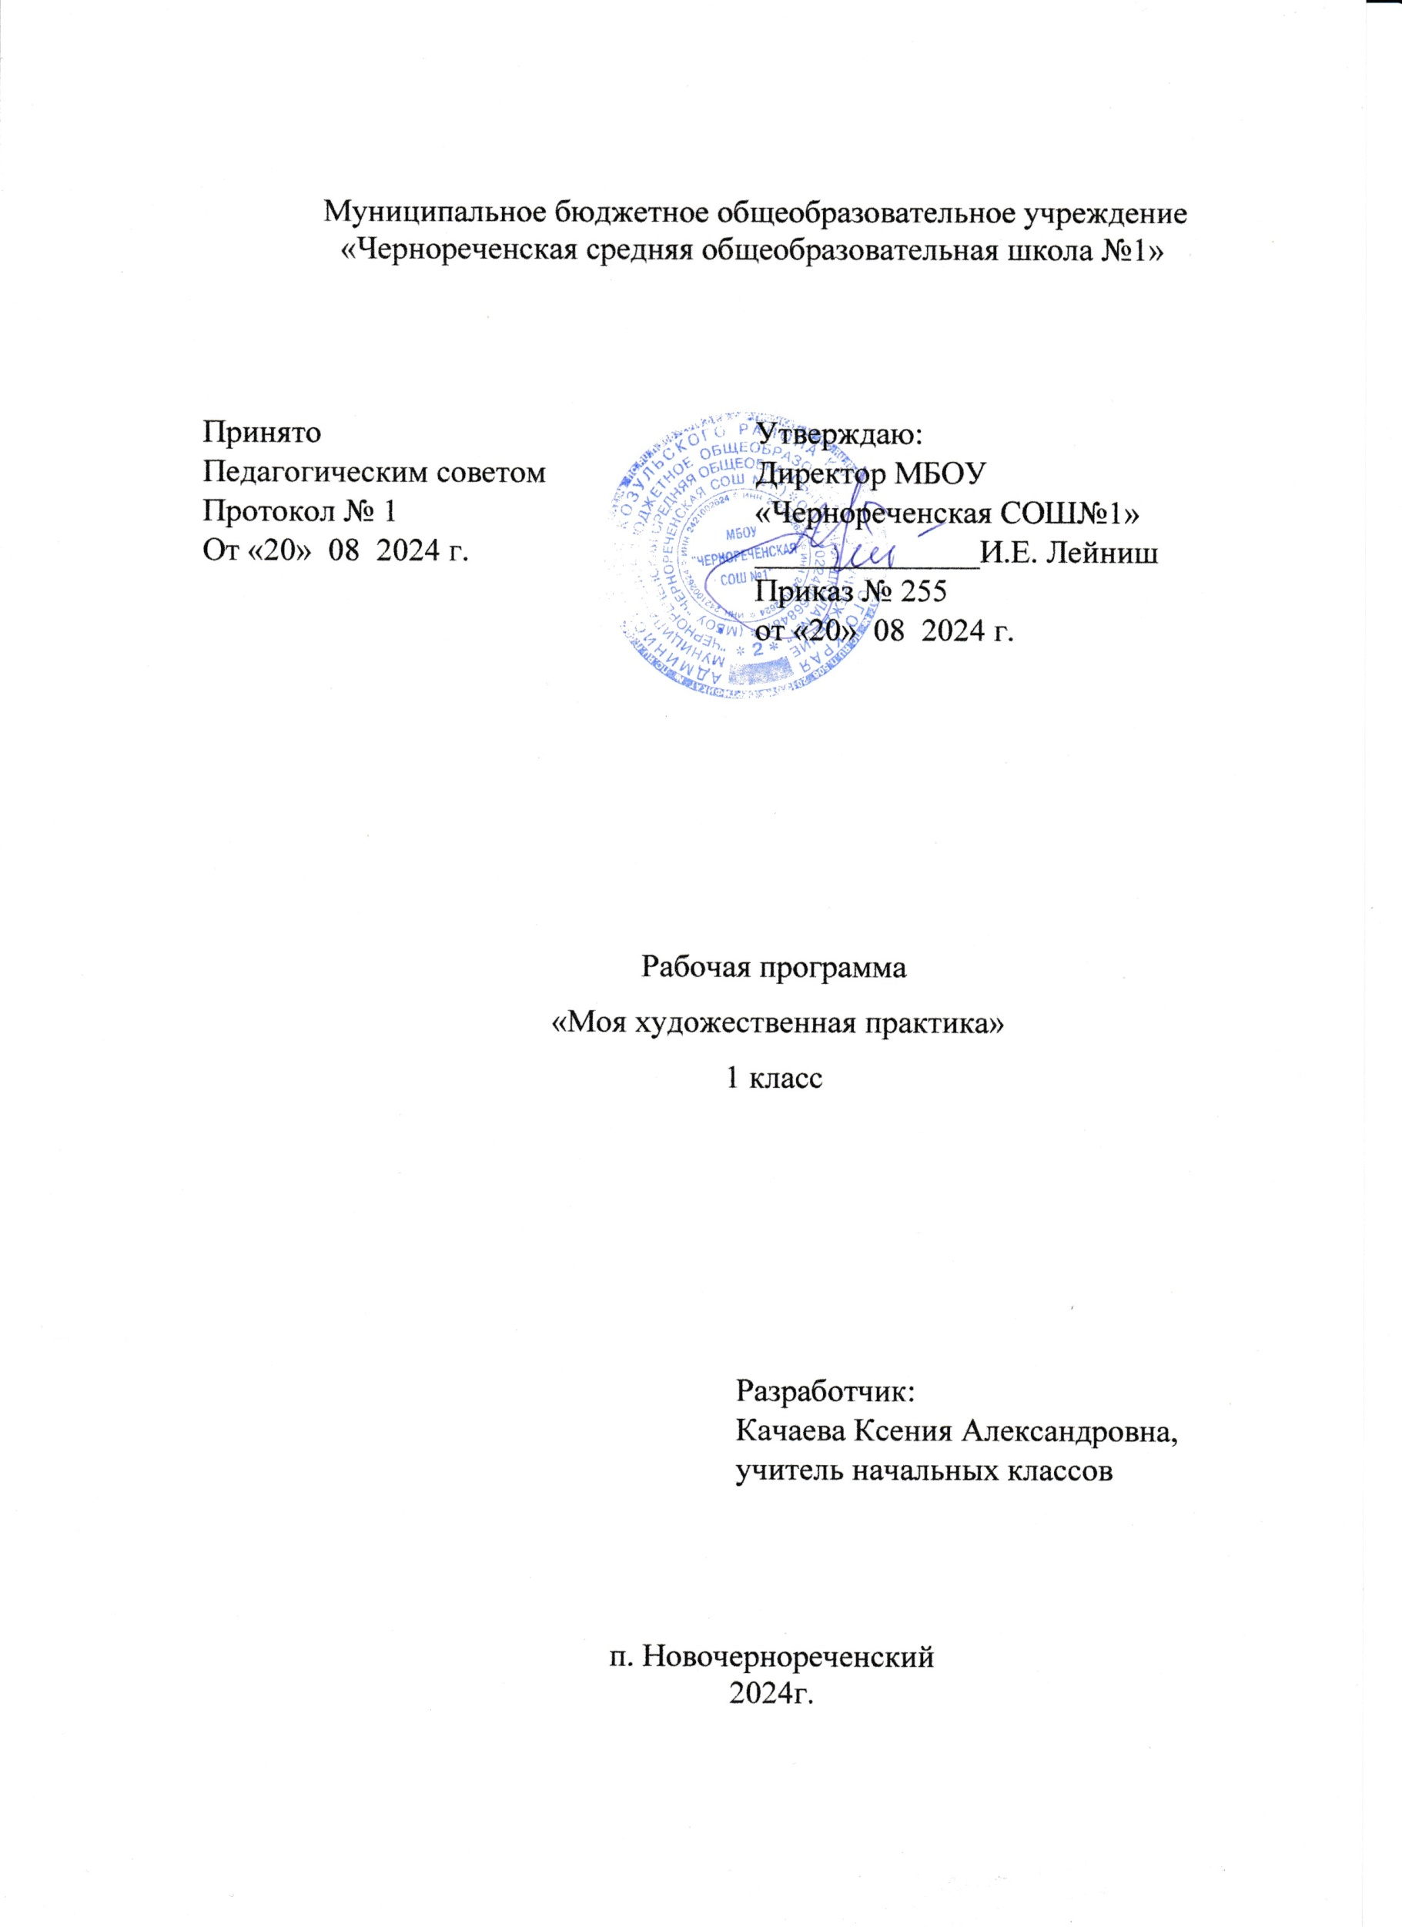

**Результаты освоения курса внеурочной деятельности   
«Моя художественная практика»**

**Личностные результаты**

Программа призвана обеспечить достижение обучающимися личностных результатов в области патриотического, гражданского, духовно-нравственного, эстетического, экологического и трудового воспитания.

*Патриотическое воспитание* осуществляется через уважение и ценностное отношение к своей Родине — России, через освоение школьниками содержания традиций отечественной культуры, выраженной в её архитектуре, народном, декоративно-прикладном и изобразительном искусстве.

*Гражданское воспитание* осуществляется через формирование ценностно-смысловых ориентиров и установок, отражающих индивидуально-личностные позиции и социально значимые личностные качества, через коллективную творческую работу, которая создаёт условие для разных форм художественно-творческой деятельности и способствует пониманию другого человека, становлению чувства личной ответственности, развитию чувства личной причастности к жизни общества.

*Духовно-нравственное воспитание* является стержнем художественного развития обучающегося. Творческие задания направлены на развитие внутреннего мира, воспитание его эмоционально-образной, чувственной сферы и помогают обрести социально значимые знания. Развитие творческих способностей способствует росту самосознания, осознанию себя как личности и члена общества.

*Эстетическое воспитание* осуществляется через формирование представлений о прекрасном и безобразном, о высоком и низком, через формирование отношения к окружающим людям (стремление к их пониманию), через отношение к семье, природе, труду, искусству, культурному наследию, через развитие навыков восприятия и художественной рефлексии своих наблюдений в художественно-творческой деятельности.

*Экологическое воспитание* происходит в процессе художественно-эстетического наблюдения природы, а также через восприятие её образа в произведениях искусства. Формирование эстетических чувств способствует активному неприятию действий, приносящих вред окружающей среде.

*Трудовое воспитание* осуществляется в процессе собственной художественно-творческой деятельности по освоению художественных материалов, в процессе достижения результата и удовлетворения от создания реального, практического продукта.

**Метапредметные результаты**

**1. Овладение универсальными познавательными действиями**

*Пространственные представления и сенсорные способности:*

* характеризовать форму предмета, конструкции; выявлять доминантные черты (характерные особенности) в визуальном образе;
* находить ассоциативные связи между визуальными образами разных форм и предметов;
* сопоставлять части и целое в видимом образе, предмете, конструкции; анализировать пропорциональные отношения частей внутри целого и предметов между собой;
* абстрагировать образ реальности при построении плоской композиции;
* соотносить тональные отношения (тёмное — светлое) в пространственных и плоскостных объектах;
* выявлять и анализировать эмоциональное воздействие цветовых отношений в пространственной среде и плоскостном изображении.

*Базовые логические и исследовательские действия:*

* проявлять исследовательские, экспериментальные действия в процессе освоения выразительных свойств различных художественных материалов при самостоятельном выполнении художественно-творческих заданий;
* проявлять исследовательские и аналитические действия на основе определённых учебных установок в процессе восприятия произведений изобразительного искусства, архитектуры и продуктов детского художественного творчества;
* анализировать и оценивать с позиций эстетических категорий явления природы и предметно-пространственную среду жизни человека;
* использовать знаково-символические средства для составления орнаментов и декоративных композиций;
* классифицировать произведения искусства по видам и соответственно по назначению в жизни людей;
* классифицировать произведения изобразительного искусства по жанрам в качестве инструмента анализа содержания произведений.

*Работа с информацией:*

* использовать электронные образовательные ресурсы;
* выбирать источники для получения информации: поисковые системы интернета, цифровые электронные средства, справочники, художественные альбомы и детские книги;
* анализировать, интерпретировать, обобщать и систематизировать информацию, представленную в произведениях искусства, текстах, таблицах и схемах;
* осуществлять виртуальные путешествия по архитектурным памятникам, в отечественные художественные музеи и зарубежные художественные музеи (галереи) на основе установок и квестов, предложенных учителем.

**2. Овладение универсальными коммуникативными действиями**

Учащиеся должны учиться взаимодействовать, сотрудничать в процессе коллективной работы, принимать цель совместной деятельности, договариваться, ответственно относиться к своей задаче по достижению общего результата.

**3. Овладение универсальными регулятивными действиями**

Обучающиеся должны:

* внимательно относиться к учебным задачам, выполнять их, соблюдать последовательность учебных действий при выполнении задания;
* уметь организовывать своё рабочее место для практической работы, бережно относиться к используемым материалам;
* контролировать свою деятельность в процессе достижения результата.

**Предметные результаты**

**Модуль «Графика»**

Осваивать навыки применения свойств простых графических материалов в самостоятельной творческой работе в условиях внеурочной деятельности.

Приобретать первичный опыт создания рисунка на основе знакомства со средствами изобразительного языка.

Приобретать опыт создания рисунка простого (плоского) предмета с натуры.

Учиться анализировать соотношения пропорций, визуально сравнивать пространственные величины.

**Модуль «Живопись»**

Осваивать навыки работы гуашью.

Знать три основных цвета; обсуждать и называть ассоциативные представления, которые рождает каждый цвет.

Приобретать опыт экспериментирования, исследования результатов смешения красок и получения нового цвета.

Вести творческую работу на заданную тему с опорой на зрительные впечатления, организованные педагогом.

**Модуль «Скульптура»**

Приобретать опыт аналитического наблюдения, поиска выразительных образных объёмных форм в природе (облака, камни, коряги, формы плодов и др.).

Осваивать первичные приёмы лепки из пластилина, приобретать представления о целостной форме в процессе создания объёмного изображения.

**Модуль «Декоративно-прикладное искусство»**

Различать виды орнаментов по изобразительным мотивам (растительные, геометрические, анималистические).

Учиться использовать правила симметрии в своей художественной практике.

Приобретать опыт создания орнаментальной декоративной композиции.

Приобретать представления о глиняных игрушках народных художественных промыслов (дымковская, каргопольская игрушки или по выбору учителя с учётом местных промыслов) и опыт практической художественной деятельности по мотивам игрушки выбранного промысла.

Иметь опыт и соответствующие возрасту навыки подготовки и оформления праздника.

**Модуль «Архитектура»**

Осваивать приёмы конструирования из бумаги, складывания объёмных простых геометрических тел.

Приобретать опыт пространственного макетирования в форме коллективной игровой деятельности.

Приобретать представления о конструктивной основе любого предмета и первичные навыки анализа строения предмета.

**Модуль «Восприятие произведений искусства»**

Приобретать умения рассматривать, анализировать детские рисунки с позиций их содержания и сюжета, композиции (расположения на листе), цвета, настроения, а также соответствия учебной задаче, поставленной на занятии.

Осваивать новый опыт восприятия художественных иллюстраций в детских книгах и отношения к ним в соответствии с учебной установкой.

**Модуль «Азбука цифровой графики»**

Приобретать опыт создания фотографий с целью целенаправленного эстетического наблюдения природы.

**Содержание курса внеурочной деятельности   
«Моя художественная практика»**

**Модуль «Графика» (7 часов)**

**Вводное занятие.** Знакомство с тематикой занятий. Графические материалы, их свойства и особенности. Графические техники изображения. Фотография, пленэр.

**Графическая практика.** Рисование листьев растений разной формы, веток дерева по материалам фотографий пленэра «Осенние листья», «Эти разные деревья». Рисование с натуры: листья и их форма, декорирование поверхности листа, превращение листа в дерево. Рисование животных, игра «Большие и маленькие». Композиция из листьев в технике тиснения. Техника аппликации (симметричное вырезывание) с графической прорисовкой. Техника объёмной аппликации (симметричное вырезывание, планы). Создание композиции из каракулей-путаниц из линий. Персонажи для игры в тени: силуэты на трости (деревянной шпажке) на примере сказок «Теремок», «Колобок», «Репка» и т. д.

**Модуль «Живопись» (7 часов)**

**Живописная практика.** Живописные материалы, их свойства и особенности. Приёмы работы гуашью, акварелью. Изображение цветов гуашью (приёмы работы, мазки). Букет. Проект к празднику. Пейзаж в живописи. Натюрморт в живописи. Приёмы работы в нетрадиционной технике. Композиция. Цвет и настроение. Техника монотипии.

**Модуль «Скульптура» (4 часа)**

**Практика по лепке.** Знакомство с тематикой занятий. Материалы, инструменты. Приёмы лепки, смешение цветов. Пластилиновая композиция. Лепка зверушек, овощей и фруктов из цельной формы по фотоматериалам. Скульптурная композиция на тему человека и животного. Лепка сказочной игрушки и игрушки, характерной для одного из наиболее известных народных художественных промыслов (дымковская, каргопольская игрушка).

**Модуль «Декоративно-прикладное искусство» (7 часов)**

**Декоративно-прикладная практика.** Знакомство с тематикой занятий. Материалы, инструменты, техники исполнения. Техника безопасности. Узоры и орнаменты, создаваемые людьми: превращение листьев в элемент узора; орнамент и форма посуды. Узоры на крыльях бабочки. Декоративное рисование. Игрушки из нехудожественных материалов. Проект ювелирных украшений. Дизайн предмета: изготовление нарядной упаковки путём складывания бумаги и аппликации. Оригами – создание игрушки для новогодней ёлки. Создание воздушных подвесок для оформления интерьера. Замкнутый орнамент печенья «тетёрочки».

**Модуль «Архитектура» (4 часа)**

**Практика конструирования и макетирования.** Знакомство с тематикой занятий. Материалы, инструменты. Техники и приёмы конструирования, макетирования. Техника безопасности. Проект домика из овощей или фруктов, из варежки или сапога для маленьких человечков. Здание в технике оригами по материалам фотографирования на природе. «В объективе – здание». Конструирование из бумаги по материалам фотографий на темы «Вот моя улица (утром, днём, вечером)» или «Прогулка по городу». Наблюдение разнообразных архитектурных зданий в окружающем мире (по фотографиям). Макетирование (или аппликация) пространственной среды сказочного города из бумаги и картона.

**Модуль «Восприятие произведений искусства» (2 часа)**

**Практика восприятия и выставочная практика.** Восприятие произведений детского творчества. Обсуждение сюжетного и эмоционального содержания детских работ. Художественное наблюдение окружающего мира природы и предметной среды жизни человека в зависимости от поставленной аналитической и эстетической задачи наблюдения (установки). Рассматривание иллюстраций детской книги на основе содержательных установок учителя в соответствии с изучаемой темой.

**Модуль «Азбука цифровой графики» (2 часа)**

**Фотопрактика, практика в компьютерной графике и анимации.** Фотографирование мелких деталей природы, выражение ярких зрительных впечатлений. Обсуждение в условиях урока ученических фотографий, соответствующих изучаемой теме.

**Календарно-тематическое планирование**

|  |  |  |
| --- | --- | --- |
| **№ п/п** | **Дата проведения** | **Тема занятия** |
| **Графика (7 часов)** | | |
|  | 06.09 | Вводное занятие |
|  | 13.09 | Линии и формы в природе |
|  | 20.09 | «Кружатся листья», композиция из листьев |
|  | 27.09 | «Ночь в зимнем лесу», мастер-класс |
|  | 04.10 | «Удивительный аквариум», композиция из линий |
|  | 11.10 | «Мой питомец», рисование линий |
|  | 18.10 | «Волшебные тени», рисунки персонажей |
| **Живопись (7 часов)** | | |
|  | 25.10 | «Букет для вас», проект |
|  | 08.11 | «Осенняя природа», пейзаж |
|  | 15.11 | «Осень в фруктовых красках», натюрморт |
|  | 22.11 | «Сказочный зимний лес», пейзаж |
|  | 29.11 | «Весеннее настроение», композиция |
|  | 06.12 | «Цветы распускаются», композиция |
|  | 13.12 | «Моё настроение», композиция |
| **Скульптура (4 часа)** | | |
|  | 20.12 | «Овощи и фрукты», композиция, мастер-класс |
|  | 27.12 | «Домашний любимец», композиция |
|  |  | «Друзья всегда вместе», композиция |
|  |  | «Завертелась карусель», мастерская лепки |
| **Декоративно-прикладное искусство (7 часов)** | | |
|  |  | «Чудо-посуда», панно |
|  |  | «Рисуем бабочку нитью», мастер-класс |
|  |  | «Такие разные игрушки», мастер-класс |
|  |  | «Чем нарядим ёлочку?», работа в технике оригами |
|  |  | «Танцующие снежинки», воздушная подвеска |
|  |  | «Хоровод из ёлочек», украшение упаковки для подарка, мастер-класс |
|  |  | «Вьём весеннее печенье «тетёрочки», лепка |
| **Архитектура (4 часа)** | | |
|  |  | «Много окон и дверей полна горница людей», игровой проект |
|  |  | «Домики из бумаги», оригами |
|  |  | «Город сказочных построек», конструирование |
|  |  | «Строим вещи», мастер-класс |
| **Восприятие произведений искусства (2 часа)** | | |
|  |  | Экскурсия по выставке детского творчества |
|  |  | «Герои сказок», восприятие изображения героев сказок через книжную иллюстрацию |
| **Азбука цифровой графики (2 часа)** | | |
|  |  | Фотопленэр на темы «В объективе — здание», «Вот моя улица  (утром, днём, вечером)». |
|  |  | Животное или рыба в объективе фотоаппарата |